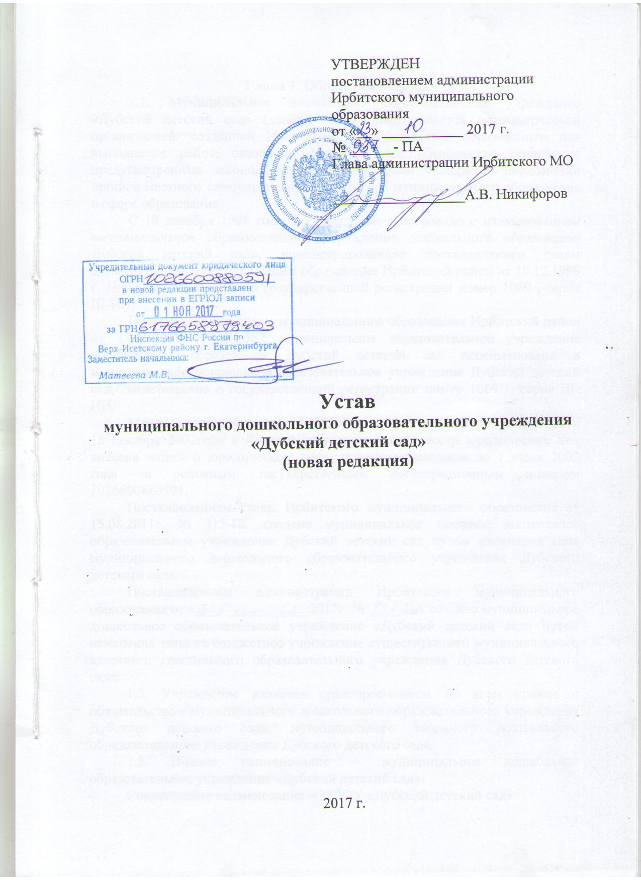

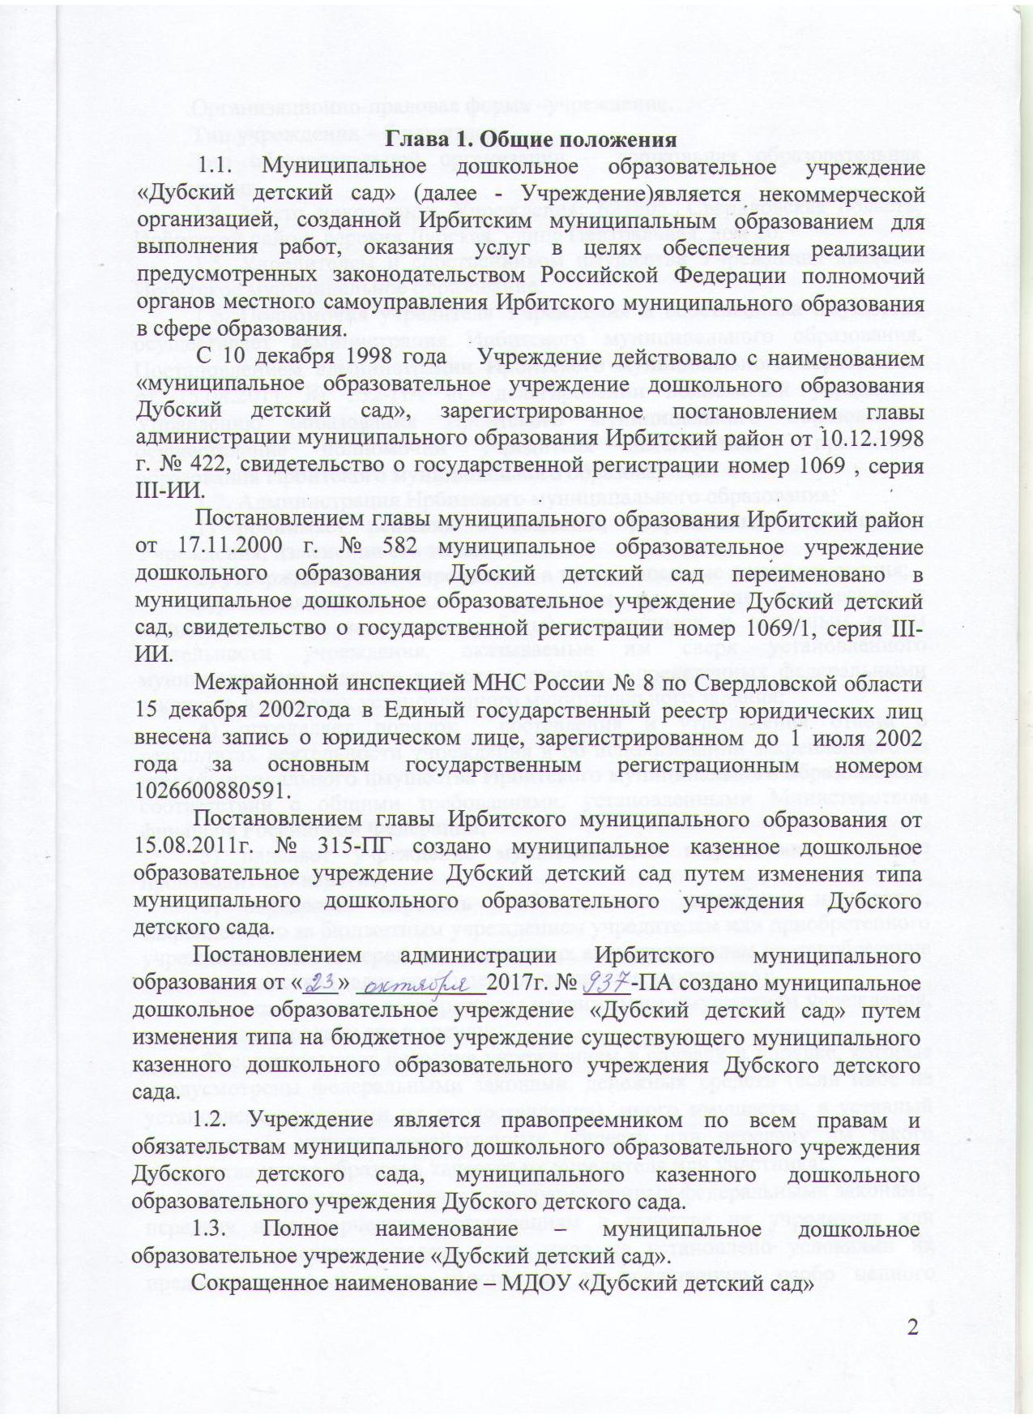

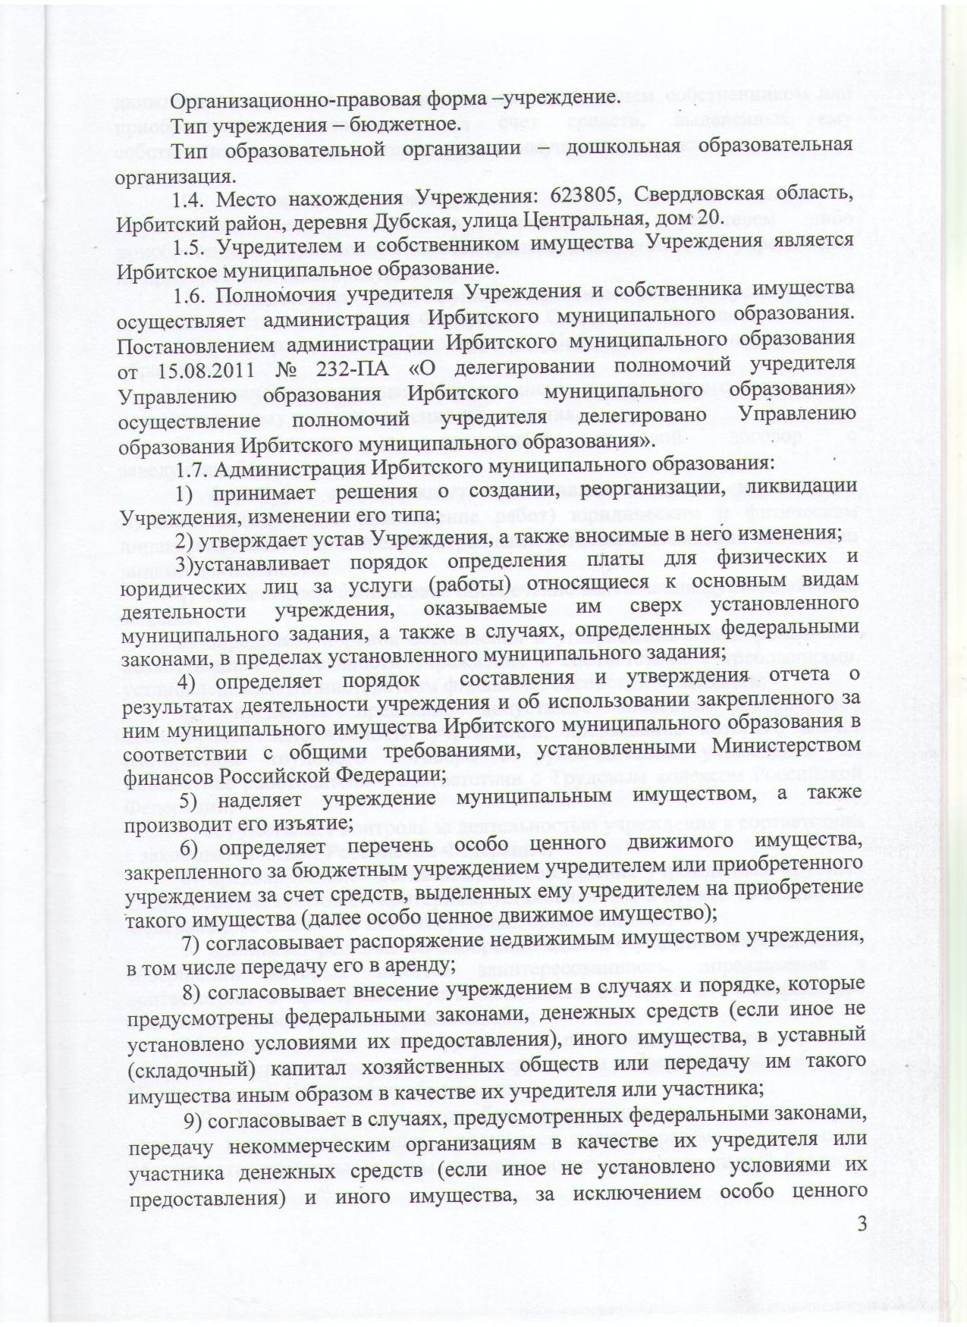

Глава 1. Общие положения
1.1. Муниципальное дошкольное образовательное учреждение «Дубский детский сад» (далее - Учреждение)является некоммерческой организацией, созданной Ирбитским муниципальным образованием для выполнения работ, оказания услуг в целях обеспечения реализации предусмотренных законодательством Российской Федерации полномочий органов местного самоуправления Ирбитского муниципального образования в сфере образования.
С 10 декабря 1998 года Учреждение действовало с наименованием «муниципальное образовательное учреждение дошкольного образования Дубский детский сад», зарегистрированное постановлением главы администрации муниципального образования Ирбитский район от 10.12.1998 г. № 422, свидетельство о государственной регистрации номер 1069 , серия III-ИИ.
Постановлением главы муниципального образования Ирбитский район от 17.11.2000 г. № 582 муниципальное образовательное учреждение дошкольного образования Дубский детский сад переименовано в муниципальное дошкольное образовательное учреждение Дубский детский сад, свидетельство о государственной регистрации номер 1069/1, серия III-ИИ.
Межрайонной инспекцией МНС России № 8 по Свердловской области 15 декабря 2002года в Единый государственный реестр юридических лиц внесена запись о юридическом лице, зарегистрированном до 1 июля 2002 года за основным государственным регистрационным номером 1026600880591.
Постановлением главы Ирбитского муниципального образования от 15.08.2011г. № 315-ПГ создано муниципальное казенное дошкольное образовательное учреждение Дубский детский сад путем изменения типа муниципального дошкольного образовательного учреждения Дубского детского сада.
Постановлением администрации Ирбитского муниципального образования от «___» ___________2017г. № ____-ПА создано муниципальное дошкольное образовательное учреждение «Дубский детский сад» путем изменения типа на бюджетное учреждение существующего муниципального казенного дошкольного образовательного учреждения Дубского детского сада.
1.2. Учреждение является правопреемником по всем правам и обязательствам муниципального дошкольного образовательного учреждения Дубского детского сада, муниципального казенного дошкольного образовательного учреждения Дубского детского сада.
1.3. Полное наименование – муниципальное дошкольное образовательное учреждение «Дубский детский сад».
Сокращенное наименование – МДОУ «Дубский детский сад»
Организационно-правовая форма –учреждение.
Тип учреждения – бюджетное.
Тип образовательной организации – дошкольная образовательная организация.
1.4. Место нахождения Учреждения: 623805, Свердловская область, Ирбитский район, деревня Дубская, улица Центральная, дом 20.
1.5. Учредителем и собственником имущества Учреждения является Ирбитское муниципальное образование.
1.6. Полномочия учредителя Учреждения и собственника имущества осуществляет администрация Ирбитского муниципального образования. Постановлением администрации Ирбитского муниципального образования от 15.08.2011 № 232-ПА «О делегировании полномочий учредителя Управлению образования Ирбитского муниципального образования» осуществление полномочий учредителя делегировано Управлению образования Ирбитского муниципального образования».
1.7. Администрация Ирбитского муниципального образования:
1) принимает решения о создании, реорганизации, ликвидации Учреждения, изменении его типа;
2) утверждает устав Учреждения, а также вносимые в него изменения;
3)устанавливает порядок определения платы для физических и юридических лиц за услуги (работы) относящиеся к основным видам деятельности учреждения, оказываемые им сверх установленного муниципального задания, а также в случаях, определенных федеральными законами, в пределах установленного муниципального задания;
4) определяет порядок составления и утверждения отчета о результатах деятельности учреждения и об использовании закрепленного за ним муниципального имущества Ирбитского муниципального образования в соответствии с общими требованиями, установленными Министерством финансов Российской Федерации;
5) наделяет учреждение муниципальным имуществом, а также производит его изъятие;
6) определяет перечень особо ценного движимого имущества, закрепленного за бюджетным учреждением учредителем или приобретенного учреждением за счет средств, выделенных ему учредителем на приобретение такого имущества (далее особо ценное движимое имущество);
7) согласовывает распоряжение недвижимым имуществом учреждения, в том числе передачу его в аренду;
8) согласовывает внесение учреждением в случаях и порядке, которые предусмотрены федеральными законами, денежных средств (если иное не установлено условиями их предоставления), иного имущества, в уставный (складочный) капитал хозяйственных обществ или передачу им такого имущества иным образом в качестве их учредителя или участника;
9) согласовывает в случаях, предусмотренных федеральными законами, передачу некоммерческим организациям в качестве их учредителя или участника денежных средств (если иное не установлено условиями их предоставления) и иного имущества, за исключением особо ценного движимого имущества, закрепленного за учреждением собственником или приобретенного учреждением за счет средств, выделенных ему собственником на приобретение такого имущества, а также недвижимого имущества;
10) согласовывает распоряжение особо ценным движимым имуществом, закрепленным за учреждением учредителем либо приобретенным учреждением за счет средств, выделенных его учредителем на приобретение такого имущества;
11) осуществляет иные функции иполномочия, предусмотренные законодательством Российской Федерации и Свердловской области.
1.8. Управление образования Ирбитского муниципального образования:
1) назначает заведующего Учреждением и прекращает его полномочия, применяет к нему меры поощрения и взыскания;
2) заключает и прекращает трудовой договор с заведующимУчреждения;
3) формирует и утверждает муниципальное задание на оказание муниципальных услуг (выполнение работ) юридическим и физическим лицам в соответствии с предусмотренными уставом Учреждения основными видами деятельности;
4) осуществляет финансовое обеспечение выполнения муниципального задания;
5) определяет порядок составления и утверждения плана финансово-хозяйственной деятельности учреждения в соответствии с требованиями, установленными Министерством финансов Российской Федерации;
6) определяет предельно допустимое значение просроченной кредиторской задолженности учреждения, превышение которого влечет расторжение трудового договора с руководителем учреждения по инициативе работодателя в соответствии с Трудовым кодексом Российской Федерации;
7) осуществляет контроль за деятельностью учреждения в соответствии с законодательством Российской Федерации;
8) предварительно согласовывает совершение учреждением крупных сделок, соответствующих критериям, установленным в пункте 13 статьи 9.2. Федерального закона «О некоммерческих организациях»;
9) принимает решение об одобрении сделок с участием учреждения, в совершении которых имеется заинтересованность, определяемая в соответствии с критериями, установленными в статье 27 Федерального закона «О некоммерческих организациях»;
10) осуществляет иные функции и полномочия, предусмотренные законодательством Российской Федерации и Свердловской области, Положением об Управлении образования.
1.9. Учреждение создается без ограничения срока деятельности, является юридическим лицом, пользуется всеми правами и выполняет обязанности, связанные с этим статусом, имеет самостоятельный баланс и лицевой счет в финансовом органе муниципального образования, использует в соответствии с настоящим Уставом финансовые и материальные средства.
1.10. Учреждение обладает автономией, под которой понимается самостоятельность в осуществлении образовательной, научной, административной, финансово-экономической деятельности, разработке и принятии локальных нормативных актов в соответствии с законодательством, иными нормативными правовыми актами Российской Федерации и уставом Учреждения.
1.11. Учреждение имеет печать с собственным полным наименованием на русском языке, штамп и бланки со своим наименованием.
1.12. Имущество закреплено за Учреждением на праве оперативного управления в соответствии с Гражданским кодексом Российской Федерации.
1.13. Учреждение находится в ведомственном подчинении главного распорядителя бюджетных средств Управления образования Ирбитского муниципального образования.
1.14. В своей деятельности Учреждение руководствуется законодательством Российской Федерации, законодательством Свердловской области, нормативно правовыми актами Ирбитского муниципального образования и Управления образования Ирбитского муниципального образования, настоящим уставом, иными правовыми актами.
1.15. Учреждение может иметь в своей структуре различные структурные подразделения, обеспечивающие осуществление образовательной деятельности с учетом уровня, вида и направленности реализуемых образовательных программ, форм обучения и режима пребывания обучающихся (филиалы, представительства, библиотеки, музеи, спортивные клубы, психологические и социально-педагогические службы и другие, предусмотренные законодательством).
1.16. Структурные подразделения учреждения, в том числе филиалы и представительства, не являются юридическими лицами и действуют на основании устава Учреждения и положения о соответствующем структурном подразделении, утвержденного приказом заведующего Учреждением. Осуществление образовательной деятельности в представительстве Учреждения запрещается.
1.17. Филиал Учреждения создается и ликвидируется в порядке, установленном гражданским законодательством, с учетом особенностей, предусмотренных Федеральным законом «Об образовании в Российской Федерации».
1.18. Представительство Учреждения открывается и закрывается учреждением.
1.19. Учреждение не имеет филиалов и представительств.
1.20.Создание и деятельность политических партий, религиозных организаций (объединений) в Учреждении не допускается.
1.21. Режим работы Учреждения – пятидневная рабочая неделя. Группы функционируют в режиме сокращенного дня (10 часового пребывания). По запросам родителей (законных представителей) возможна организация работы групп также в выходные и праздничные дни.

Глава 2. Предмет, цели и виды деятельности Учреждения
2.1. Предметом деятельности Учреждения является обучение и воспитание в интересах личности, общества, государства, обеспечение охраны здоровья и создание благоприятных условий для разностороннего развития личности.
2.2. Основной целью деятельности Учреждения является осуществление образовательной деятельности по образовательным программам дошкольного образования, присмотр и уход за детьми.
2.3. Учреждение вправе осуществлять образовательную деятельность по дополнительным общеразвивающим программам, реализация которых не является основной целью его деятельности.
2.4. Основными видами деятельности Учреждения является реализация:
1) основной общеобразовательной программы – образовательной программы дошкольного образования;
2) осуществление присмотра и ухода за детьми, осваивающими основную общеобразовательную программу – образовательную программу дошкольного образования;
2.5. Вид деятельности Учреждения, не являющийся основными - организация и обеспечение оздоровления и (или) отдыха детей.
2.6. В рамках осуществления основных и иныхвидов деятельности учреждение:
1) создает условия для охраны здоровья обучающихся (за исключением оказания первичной медико-санитарной помощи, прохождения периодических медицинских осмотров и диспансеризации);
2) организует питание обучающихся;
3) проводит конкурсы, мероприятия, направленные на:
- выявление и развитие у обучающихся интеллектуальных и творческих способностей, способностей к занятиям физической культурой и спортом, интереса к творческой деятельности, физкультурно-спортивной деятельности;
- формирование здорового образа жизни;
- гражданское и патриотическое воспитание, формирование культурных и нравственных ценностей среди обучающихся;
- формирование системы развития талантливых и инициативных обучающихся, создание условий для самореализации обучающихся, развитие творческого, интеллектуального потенциалов обучающихся;
4) осуществляет деятельность по содержанию и эксплуатации имущественного комплекса, в том числе объектов движимого и недвижимого имущества, закрепленных за Учреждением в установленном порядке.
2.7. Учреждение вправе осуществлять образовательную деятельность за счет средств физических и (или) юридических лиц по договорам об оказании платных образовательных услуг. Платные образовательные услуги представляют собой осуществление образовательной деятельности по заданиям и за счет средств физических и (или) юридических лиц по договорам об оказании платных образовательных услуг. Доход от оказания платных образовательных услуг используется Учреждением в соответствии с уставными целями.
2.8. Правила и условия оказания платных образовательных услуг определяются локальным актом Учреждения.
2.9. Учреждение в обязательном порядке знакомит потребителя платных услуг с настоящим уставом, с лицензией на осуществление образовательной деятельности, с образовательными программами, с положением об оказании платных образовательных услуг и другими документами, регламентирующими организацию и осуществление образовательной деятельности, права и обязанности обучающихся, организацию и правила предоставления платных образовательных услуг.
2.10. Платные образовательные услуги не могут быть оказаны вместо образовательной деятельности, финансовое обеспечение которой осуществляется за счет бюджетных ассигнований федерального бюджета, бюджетов субъектов Российской Федерации, местных бюджетов. Средства, полученные Учреждением при оказании таких платных образовательных услуг, возвращаются оплатившим эти услуги лицам.

Глава 3. Управление Учреждением
3.1. Управление Учреждением осуществляется в соответствии с законодательством Российской Федерации, на основе сочетания принципов единоначалия и коллегиальности.
3.2. Единоличным исполнительным органом Учреждения является заведующий, к компетенции которого относится осуществление текущего руководства его деятельностью, в том числе:
организация осуществления в соответствии с требованиями нормативных правовых актов образовательной и иной деятельности Учреждения;
организация обеспечения прав участников образовательного процесса в Учреждении;
организация разработки и принятие локальных нормативных актов, индивидуальных распорядительных актов;
организация и контроль работы административно-управленческого аппарата;
установление штатного расписания;
прием на работу работников, заключение и расторжение с ними трудовых договоров, распределение должностных обязанностей;
создание условий и организация дополнительного профессионального образования работников;
решение иных вопросов, которые не составляют исключительную компетенцию коллегиальных органов управления Учреждения, определенную настоящим Уставом.
Заведующий принимает решения самостоятельно, если иное не установлено настоящей главой, и выступает от имени Учреждения без доверенности.
3.3. Заведующий назначается на должность и освобождается от нее начальником Управления образования Ирбитского муниципального образования.
3.4. Кандидаты на должность заведующего Учреждением должны иметь высшее образование и соответствовать квалификационным требованиям, указанным в квалификационных справочниках, по соответствующим должностям руководителей образовательных организаций и (или) профессиональным стандартам.
3.5. Запрещается занятие должности заведующего Учреждением лицами, которые не допускаются к педагогической деятельности по основаниям, установленным трудовым законодательством.
3.6. Кандидаты на должность заведующего Учреждением и его заведующий проходят обязательную аттестацию. Порядок и сроки проведения аттестации кандидатов на должность заведующего Учреждением устанавливаются Управлением образования Ирбитского муниципального образования.
3.7. Должностные обязанности заведующего Учреждением не могут исполняться по совместительству.
3.8. Права, обязанности и ответственность заведующего, а также основания для прекращения трудовых отношений с ним регламентируются настоящим уставом, срочным трудовым договором или эффективным контрактом, заключаемым учредителем с заведующим.
3.9. Органами коллегиального управления Учреждением являются:
Общее собрание работников Учреждения;
Совет Учреждения;
Педагогический совет.
3.10. Общее собрание работников Учреждения (далее – Общее собрание) является постоянно действующим органом коллегиального управления.
В состав Общего собрания входят все сотрудники, для которых Учреждение является основным местом работы.
Общее собрание работников действует бессрочно. Общее собрание созывается по мере необходимости, но не реже одного раза в год. Общее собрание может собираться по инициативе заведующего Учреждением, либо по инициативе заведующего Учреждением и Педагогического совета, иных органов, по инициативе не менее четверти членов Общего собрания.
Общее собрание избирает председателя, который выполняет функции по организации работы Общего собрания, и ведет заседания, секретаря, который выполняет функции по фиксации решений Общего собрания.
Заседание Общего собрания является правомочным, если все члены Общего собрания извещены о времени и месте его проведения и на заседании присутствует более половины членов Общего собрания. Передача членом Общего собрания своего голоса другому лицу не допускается.
3.11. К компетенции Общего собрания относится:
1) разработка и принятие коллективного договора, правил внутреннего трудового распорядка Учреждения, иных локальных актов, регулирующих вопросы, относящиеся к компетенции Общего собрания;
2) обсуждение вопросов о работе Учреждения, внесение предложений по ее совершенствованию;
3) обсуждение планов социально-экономического развития Учреждения;
4)определение кандидатур работников Учреждения к награждению;
5) участие в определении критериев и показателей эффективности деятельности работников;
6) избрание представителей работников в органы и комиссии Учреждения;
7) обсуждение вопросов состояния трудовой дисциплины в Учреждении, определение рекомендаций по ее укреплению;
8) содействие созданию оптимальных условий для организации труда и профессионального совершенствования работников,
9) поддержка общественных инициатив по развитию деятельности Учреждения;
10) рассмотрение иных вопросов деятельности Учреждения, принятых Общим собранием к своему рассмотрению либо внесенных на его рассмотрение заведующим Учреждения;
11) иные вопросы в соответствии с законодательством Российской Федерации, положением об общем собрании работников Учреждения.
3.12. Решения Общего собрания принимаются открытым голосованием. Решение считается принятым, если за него проголосовало большинство присутствующих на Общем собрании. При равном количестве голосов решающим является голос председателя Общего собрании. Решения Общего собрания оформляются протоколом.
В случае отсутствия по уважительной причине на заседании Общего собрания члена Общего собрания его мнение может быть представлено в письменной форме и учтено Общим собранием в ходе проведения заседания при определении наличия кворума и результатов голосования, а также при принятии решений Общим собранием проведения заочного голосования.
3.13. Общее собрание вправе самостоятельно выступать от имени Учреждения, действовать в интересах Учреждения в части осуществления взаимоотношений с органами власти, организациями и общественными объединениями для решения вопросов, возникающих в ходе осуществления полномочий Общего собрания, определённых настоящим Уставом, без права заключения договоров (соглашений), в том числе, влекущих материальные обязательства Учреждения.
Члены Общего собрания вправе выступать от имени Учреждения на основании доверенности, выданной заведующим Учреждением в объёме прав, предусмотренных доверенностью.
3.14. Коллегиальным органом, реализующим принцип государственно-общественного управления Учреждением, является Совет Учреждения (далее – Совет).
Совет состоит из избираемых членов, представляющих интересы:
- родителей (законных представителей) обучающихся;
- работников Учреждения;
В состав Совета также входит заведующий Учреждением.
По решению Совета в его состав также могут быть приглашены и включены граждане, чья профессиональная и (или) общественная деятельность, знания, возможности могут позитивным образом содействовать функционированию и развитию Учреждения.
Совет Учреждения избирается сроком на 3 года открытым голосованием на собраниях Учреждения, в которых участвуют работники учреждения, представители родителей (законных представителей) обучающихся.
Совет избирает председателя, который выполняет функции по организации работы Совета, и ведет заседания, секретаря, который выполняет функции по фиксации решений Совета.
Заседание Совета является правомочным, если все члены Совета извещены о времени и месте его проведения и на заседании присутствует более половины членов Совета. Передача членом Совета своего голоса другому лицу не допускается.
3.16. К компетенции Совета относится:
1) принятие программы развития, а также локальных актов Учреждения, регулирующих вопросы, относящиеся к компетенции Совета;
2) рассмотрение вопросов организации образовательного процесса, развития учебно-методической и материально - технической оснащенности Учреждения;
3) организация комиссий Учреждения по направлениям деятельности Учреждения, создание конфликтных комиссий;
4) внесение предложений в соответствующие органы о представлении к награждению работников Учреждения государственными и отраслевыми наградами;
5) внесение предложений заведующему Учреждением в части:
- материально-технического обеспечения и оснащения образовательного процесса, оборудования помещений Учреждения (в пределах выделяемых средств);
- создания в Учреждении необходимых условий для организации питания, медицинского обслуживания обучающихся;
- мероприятий по охране и укреплению здоровья обучающихся;
- мероприятий по обеспечению безопасности образовательного процесса;
- организации иных мероприятий, проводимых в Учреждении;
- организации работы Учреждения по профилактике безнадзорности и правонарушений несовершеннолетних;
- соблюдения прав и свобод обучающихся и работников Учреждения;
- структуры, компетенции, порядка формирования и работы органов самоуправления Учреждения;
6) участие:
- в разработке локальных актов, регулирующих вопросы, относящиеся к компетенции Совета
- в принятии решения об оказании мер социальной поддержки обучающимся и работникам Учреждения из средств, полученных Учреждением от уставной приносящей доходы деятельности, и из иных внебюджетных источников;
7) оказание содействия деятельности педагогических организаций (объединений) и методических объединений;
8) информирование участников образовательного процесса о своей деятельности и принимаемых решениях;
9) участие в подготовке и принятии публичного (ежегодного) доклада Учреждения;
10) принятие решения о согласии на участие Учреждения в процедуре независимой оценки качества образования;
11) согласование плана мероприятий по улучшению качества работы Учреждения по результатам участия в процедурах независимой оценки качества образования;
12) выдвижение кандидатов на участие в конкурсах;
13) иные вопросы в соответствии с законодательством Российской Федерации, положением о Совете Учреждения.
3.16. Решения Совета принимаются открытым голосованием. Решение считается принятым, если за него проголосовало большинство присутствующих на Совете. При равном количестве голосов решающим является голос председателя Совета. Решения Совета Учреждения оформляются протоколом.
В случае отсутствия по уважительной причине на заседании Совета члена Совета его мнение может быть представлено в письменной форме и учтено Советом в ходе проведения заседания при определении наличия кворума и результатов голосования, а также при принятии решений Советом проведения заочного голосования.
3.17. Совет вправе самостоятельно выступать от имени Учреждения, действовать в интересах Учреждения в части осуществления взаимоотношения с органами власти, организациями и общественными объединениями для решения вопросов, возникающих в ходе осуществления полномочий Совета, определённых настоящим Уставом, без права заключения договоров (соглашений), в том числе, влекущих материальные обязательства Учреждения.
Члены Совета вправе выступать от имени Учреждения на основании доверенности, выданной заведующим Учреждением в объёме прав, предусмотренных доверенностью.
3.18. Педагогический совет Учреждения является постоянно действующим органом коллегиального управления, осуществляющим общее руководство образовательным и воспитательным процессом.
В Педагогический совет входят заведующий, заместитель заведующего по воспитательной и методической работе и все педагогические работники Учреждения.
Педагогический совет действует бессрочно.
Педагогический совет избирает председателя, который выполняет функции по организации работы Педагогического совета, и ведет заседания, секретаря, который выполняет функции по фиксации решений Педагогического совета. Педагогический совет созывается председателем по мере необходимости, но не реже 4-х раз в год.
Заседание Педагогического совета является правомочным, если все члены Педагогического совета извещены о времени и месте его проведения и на заседании присутствует более половины членов Педагогического совета. Передача членом Педагогического совета своего голоса другому лицу не допускается.
3.19. К компетенции Педагогического совета относится:
1) разработка и принятие образовательных программ Учреждения;
2) рассмотрение и принятие учебных планов, календарных учебных графиков на текущий учебный год;
3) рассмотрение и принятие образовательной программы, индивидуального учебного плана, календарного учебного графика, расписания учебных занятий при организации обучения обучающихся на дому или в медицинской организации;
4) рассмотрение и принятие иных локальных актов учреждения, регулирующих вопросы, относящихся к компетенции педагогического совета;
5) рассмотрение вопросов развития содержания образования, совершенствования организации образовательного процесса, учебно-методической работы в Учреждении;
6) рассмотрение отчета о результатах самообследования;
7) обсуждение и выбор различных вариантов содержания образования, форм, методов образовательного процесса и способов их реализации;
8) внесение предложений по развитию системы повышения квалификации педагогических работников, развитию их творческих инициатив;
9) решение вопросов о поощрении обучающихся, родителей (законных представителей) обучающихся Учреждения в пределах своей компетенции в соответствии с локальными актами Учреждения;
10) подведение итогов деятельности Учреждения за учебный год;
11) контроль выполнения ранее принятых решений;
12) иные вопросы в соответствии с законодательством Российской Федерации, положением о педагогическом совете.
3.20. Решения Педагогического совета принимаются открытым голосованием. Решение считается принятым, если за него проголосовало большинство присутствующих на Педагогическом совете. При равном количестве голосов решающим является голос председателя Педагогического совета. Решения Педагогического совета являются обязательными для всего педагогического коллектива. Решения Педагогического совета Учреждения оформляются протоколом.
В случае отсутствия по уважительной причине на заседании Совета члена Совета его мнение может быть представлено в письменной форме и учтено Советом в ходе проведения заседания при определении наличия кворума и результатов голосования, а также при принятии решений Советом проведения заочного голосования.
3.21. Педагогический совет вправе самостоятельно выступать от имени Учреждения, действовать в интересах Учреждения в части осуществления взаимоотношения с органами власти, организациями и общественными объединениями для решения вопросов, возникающих в ходе осуществления полномочий Педагогического совета, определённых настоящим Уставом, без права заключения договоров (соглашений), в том числе, влекущих материальные обязательства Учреждения.
Члены Педагогического совета вправе выступать от имени Учреждения на основании доверенности, выданной заведующим Учреждения в объёме прав, предусмотренных доверенностью.
3.22. В целях учета мнения родителей (законных представителей) несовершеннолетних обучающихся и педагогических работников по вопросам управления учреждением и при принятии учреждением локальных нормативных актов, затрагивающих их права и законные интересы, по инициативе родителей (законных представителей) несовершеннолетних обучающихся и педагогических работников в Учреждении:
1) создаются совет родителей (законных представителей) несовершеннолетних обучающихся (далее - совет родителей), структура, компетенция и срок полномочий которых определяется положением о соответствующем совете, утверждаемым при создании такого совета.
2) действует профессиональный союз работников Учреждения (далее - представительный орган работников).

Глава 4.Права, обязанности и ответственность заведующего и работников Учреждения

4.1. Заведующий Учреждения имеет право на:
1) осуществление действий без доверенности от имени Учреждения;
2) выдачу доверенности, в том числе руководителям филиалов и представительств учреждения (при их наличии), совершение иных юридически значимых действий;
3) открытие (закрытие) в установленном порядке счетов Учреждения;
4) осуществление в установленном порядке приема на работу работников Учреждения, а также заключение, изменение и расторжение трудовых договоров с ними;
5) распределение обязанностей между своими заместителями, а в случае необходимости - передачу им части своих полномочий в установленном порядке;
6) утверждение в установленном порядке структуры и штатного расписания Учреждения, принятие локальных нормативных актов, утверждение положений о структурных подразделениях, а также о филиалах и представительствах учреждения (при их наличии);
7) ведение коллективных переговоров и заключение коллективных договоров;
8) поощрение работников Учреждения;
9) привлечение работников Учреждения к дисциплинарной и материальной ответственности в соответствии с законодательством Российской Федерации;
10) решение иных вопросов, отнесенных законодательством Российской Федерации, уставом Учреждения и трудовым договором к компетенции заведующего;
11) получение своевременно и в полном объеме заработной платы;
12) предоставление ему ежегодного оплачиваемого отпуска;
13) повышение квалификации;
14) осуществление преподавательской деятельности;
15) и иные права, предусмотренные действующим законодательством Российской Федерации.
4.2.Заведующий Учреждения обязан:
1) соблюдать при исполнении должностных обязанностей требования законодательства Российской Федерации, законодательства Свердловской области, нормативных правовых актов органов местного самоуправления, устава Учреждения, коллективного договора, соглашений, локальных нормативных актов и трудового договора;
2) обеспечивать эффективную деятельность Учреждения
и его структурных подразделений, организацию административно-хозяйственной, финансовой и иной деятельности Учреждения;
3) обеспечивать планирование деятельности Учреждения с учетом средств, получаемых из всех источников, не запрещенных законодательством Российской Федерации;
4) обеспечивать целевое и эффективное использование денежных средств Учреждения, а также имущества, переданного Учреждению в оперативное управление в установленном порядке;
5) обеспечивать своевременное и качественное выполнение всех договоров и обязательств Учреждения;
6) обеспечивать работникам Учреждения безопасные условия труда, соответствующие государственным нормативным требованиям охраны труда, а также социальные гарантии в соответствии с законодательством Российской Федерации;
7) создавать и соблюдать условия, обеспечивающие деятельность представителей работников, в соответствии с трудовым законодательством, коллективным договором, соглашениями;
8) обеспечивать разработку в установленном порядке правил внутреннего трудового распорядка;
9) требовать соблюдения работниками Учреждения правил внутреннего трудового распорядка;
10) обеспечивать выплату в полном размере заработной платы, пособий и иных выплат работникам Учреждения в соответствии с законодательством Российской Федерации, коллективным договором, правилами внутреннего трудового распорядка, трудовыми договорами;
11) не разглашать сведения, составляющие государственную или иную охраняемую законом тайну, ставшие известными ему в связис исполнением своих должностных обязанностей;
12) обеспечивать выполнение требований законодательства Российской Федерации по гражданской обороне и мобилизационной подготовке;
13) обеспечивать соблюдение законодательства Российской Федерации при выполнении финансово-хозяйственных операций, в том числе по своевременной и в полном объеме уплате всех установленных законодательством Российской Федерации налогов и сборов, а также представление отчетности в порядке и сроки, которые установлены законодательством Российской Федерации;
14) обеспечивать выполнение всех плановых показателей деятельности Учреждения;
15) обеспечивать своевременное выполнение нормативных правовых актов и локальных нормативных актов учредителя;
16) обеспечивать достижение установленных Учреждению ежегодных значений показателей соотношения средней заработной платы отдельных категорий работников Учреждения со средней заработной платой в Свердловской области;
17) иные обязанности, предусмотренные законодательством Российской Федерации.
4.3. Заведующий Учреждения несет ответственность за руководство образовательной, научной, воспитательной работой и организационно-хозяйственной деятельностью Учреждения.
4.4.Работники имеют право на:
1) предоставление работы, обусловленной трудовым договором;
2) обеспечение безопасности и условий труда, соответствующих государственным нормативным требованиям охраны труда;
3) своевременную и в полном объеме выплату заработной платы, размер и условия получения которой определяются трудовым договором, с учетом квалификации работника, сложности труда, количества и качества выполненной работы;
4) иные права, предусмотренные действующим законодательством Российской Федерации, трудовым договором.
4.5.Работники обязаны:
1) добросовестно выполнять свои трудовые обязанности;
2) соблюдать правила внутреннего трудового распорядка, требования по охране труда и обеспечению безопасности труда;
3) соблюдать трудовую дисциплину;
4) бережно относиться к имуществу Учреждения;
5) незамедлительно сообщать заведующему Учреждения либо непосредственному руководителю о возникновении ситуации, представляющей угрозу жизни и здоровью людей, сохранности имущества Учреждения;
6) иные обязанности, предусмотренные законодательством Российской Федерации.
4.6. Работники несут ответственность и привлекаются к ответственности в порядке, предусмотренном законодательством Российской Федерации.
4.7. Права, обязанности и ответственность педагогических работников определяются законодательством об образовании с учетом особенностей определенных трудовым законодательством.

Глава 5. Финансово-хозяйственная деятельность и имущество Учреждения
5.1. Финансовое обеспечение деятельности Учреждения осуществляется в соответствии с законодательством Российской Федерации.
5.2. Муниципальное задание для Учреждения формируется и утверждается учредителем в соответствии с видами деятельности, предусмотренными настоящим уставом.
5.3. Учреждение не вправе отказаться от выполнения муниципального задания.
5.4. Финансовое обеспечение выполнения муниципального задания бюджетным учреждением осуществляется в виде субсидий из бюджета Ирбитского муниципального образования.
5.5. Учредитель осуществляет финансовое обеспечение выполнения муниципального задания с учетом расходов на содержание недвижимого имущества и особо ценного движимого имущества, закрепленных за Учреждением или приобретенных Учреждением за счет средств, выделенных ему учредителем на приобретение такого имущества, расходов на уплату налогов, в качестве объекта налогообложения по которым признается соответствующее имущество, в том числе земельные участки, с учетом мероприятий, направленных на развитие Учреждения, перечень которых определяется учредителем. В случае сдачи в аренду с согласия собственника недвижимого имущества или особо ценного движимого имущества, закрепленных за Учреждением или приобретенных Учреждением за счет средств, выделенных ему учредителем на приобретение такого имущества, финансовое обеспечение содержания такого имущества учредителем не осуществляется.
5.6. Имущество учреждения закрепляется за ним на праве оперативного управления собственником имущества. Решение об отнесении имущества к категории особо ценного движимого имущества принимается одновременно с принятием решения о закреплении указанного имущества за Учреждением.
5.7. Земельный участок, необходимый для выполнения Учреждением своих уставных задач, предоставляется ему на праве постоянного (бессрочного) пользования.
5.8. Учреждение использует имущество, принадлежащее ему на праве оперативного управления, праве собственности или ином праве, для достижения своих уставных целей и распоряжается им в порядке, установленном действующим законодательством.
5.9. Учреждение без согласия собственника не вправе распоряжаться особо ценным движимым имуществом, закрепленным за ним собственником или приобретенным им за счет средств, выделенных ему собственником на приобретение этого имущества, а также недвижимым имуществом. Остальным находящимся на праве оперативного управления имуществом Учреждение вправе распоряжаться самостоятельно, если иное не предусмотрено законодательством.
5.10. Источниками формирования имущества и финансовых ресурсов Учреждения являются:
1) имущество, закрепленное за ним на праве оперативного управления;
2) бюджетные поступления в виде субсидий;
3) средства от оказания платных услуг;
4) средства спонсоров и добровольные пожертвования граждан;
5) иные источники, не запрещенные действующим законодательством.
5.11. Имущество и средства Учреждения отражаются на его балансе и используются для достижения целей, определенных настоящим уставом. Недвижимое имущество, закрепленное за Учреждение или приобретенное за счет средств, выделенных ему учредителем на приобретение этого имущества, а также находящееся у Учреждения особо ценное движимое имущество подлежат обособленному учету в установленном порядке.
5.12. Учреждение вправе сверх установленного муниципального задания, также в случаях, определенных федеральными законами, в пределах установленного муниципального задания выполнять работы, оказывать услуги, относящиеся к основным видам деятельности, предусмотренным настоящим уставом для граждан и юридических лиц за плату и на одинаковых при оказании одних и тех же услуг условиях. Порядок определения указанной платы устанавливается органом местного самоуправления, осуществляющим функции и полномочия учредителя.
5.13. Доходы, полученные Учреждением от иной приносящей доходы деятельности, а также средства, полученные в результате пожертвований российских и иностранных юридических и физических лиц, и приобретенное за счет этих средств имущество, поступают в самостоятельное распоряжение Учреждения и учитываются на отдельном балансе.
5.14. Доход от оказания платных образовательных услуг используется Учреждением на непосредственные нужды обеспечения, развития и совершенствования образовательного процесса, в том числе и на увеличение заработной платы.

Глава 6. Крупные сделки
6.1. Крупной сделкой признается сделка или несколько взаимосвязанных сделок, связанная с распоряжением денежными средствами, отчуждением иного имущества (которым Учреждение вправе распоряжаться самостоятельно), а также с передачей такого имущества в пользование или в залог, при условии, что цена такой сделки либо стоимость отчуждаемого или передаваемого имущества превышает 10% (десять процентов) балансовой стоимости активов Учреждения, определяемой по данным его бухгалтерской отчетности на последнюю отчетную дату.
Крупная сделка может быть совершена бюджетным учреждением только с предварительного согласия Управления образования Ирбитского муниципального образования.
6.2. Крупная сделка, совершенная с нарушением требований условий устава, может быть признана недействительной по иску Учреждения или его учредителя, если будет доказано, что другая сторона в сделке знала или должна была знать об отсутствии предварительного согласия учредителя Учреждения.
6.3. Заведующий Учреждением несет перед Учреждением ответственность в размере убытков, причиненных Учреждению в результате свершения крупной сделки с нарушением требований настоящего устава, независимо от того, была ли эта сделка признана недействительной.
6.4. Учреждение не вправе размещать денежные средства на депозитах в кредитных организациях, а также совершать сделки с ценными бумагами, если иное не предусмотрено законодательством.

Глава 7. Локальные нормативные акты Учреждения

7.1. Учреждение самостоятельно в принятии локальных нормативных актов в соответствии законодательством Российской Федерации, Свердловской области и настоящим уставом.
7.2. Учреждение принимает локальные нормативные акты, содержащие нормы, регулирующие образовательные отношения и иную деятельность, осуществляемую Учреждением, (далее - локальные нормативные акты), в пределах своей компетенции в соответствии с законодательством Российской Федерации, Свердловской области и в порядке, установленном настоящим уставом.
7.3. Учреждение принимает локальные нормативные акты по основным вопросам организации и осуществления образовательной деятельности, в том числе регламентирующие правила приема обучающихся, режим занятий обучающихся, порядок и основания перевода, отчисления и восстановления обучающихся, порядок оформления возникновения, приостановления и прекращения отношений между Учреждением и обучающимися и (или) родителями (законными представителями) несовершеннолетних обучающихся.
7.4. Локальные нормативные акты принимаются заведующим Учреждением и коллегиальными органами Учреждения в соответствии со своей компетенцией, установленной разделом 3 настоящего Устава и положениями о коллегиальных органах.
Локальные нормативные акты заведующего Учреждением издаются в форме приказов, которыми могут утверждаться положения, правила, порядки, инструкции, регламенты и иные документы.
7.5. Коллегиальные органы Учреждения, заведующий Учреждением в случае принятия локального нормативного акта, затрагивающего права обучающихся Учреждения, перед принятием решения о принятии и утверждении данного акта направляет проект локального нормативного акта в совет родителей.
7.6. Совет родителей не позднее 7 рабочих дней со дня получения проекта, указанного локального нормативного акта, направляет в соответствующий коллегиальный орган Учреждения или заведующему Учреждением мотивированное мнение по проекту в письменной форме.
7.7. В случае, если совет родителей выразил согласие с проектом локального нормативного акта, либо если мотивированное мнение не поступило в указанный в пункте 7.6. настоящего Устава срок, соответствующий коллегиальный орган Учреждения, заведующий Учреждением принимает локальный нормативный акт.
7.8. В случае, если мотивированное мнение совета родителей не содержит согласия с проектом локального нормативного акта либо содержит предложения по его совершенствованию, коллегиальный орган Учреждения, заведующий Учреждением вправе полностью или частично согласиться с данным мнением и внести изменения в проект локального нормативного акта, либо не согласиться с мнением и принять локальный нормативный акт в первоначальной редакции.
7.9. Коллегиальные органы Учреждения, заведующий Учреждением в случае принятия локального нормативного акта, затрагивающего права работников Учреждения, перед принятием решения о принятии данного акта направляет проект локального нормативного акта в представительный орган работников.
7.10. Представительный орган работников не позднее 7 рабочих дней со дня получения проекта, указанного локального нормативного акта, направляет в соответствующий коллегиальный орган Учреждения или заведующему Учреждением мотивированное мнение по проекту в письменной форме.
7.11. В случае, если представительный орган работников выразил согласие с проектом локального нормативного акта, либо если мотивированное мнение не поступило в указанный в пункте 7.10. настоящего Устава срок, соответствующий коллегиальный орган Учреждения, заведующий Учреждением принимает локальный нормативный акт.
7.12. В случае, если мотивированное мнение представительного органа работников не содержит согласия с проектом локального нормативного акта, либо содержит предложения по его совершенствованию, соответствующий коллегиальный орган Учреждения, заведующий Учреждением вправе полностью или частично согласиться с данным мнением и внести изменений в проект локального нормативного акта либо не согласиться с мнением и принять локальный нормативный акт в первоначальной редакции.

7.13. Нормы локальных нормативных актов, ухудшающие положение обучающихся или работников Учреждения по сравнению с установленным законодательством об образовании, трудовым законодательством положением либо принятые с нарушением установленного порядка, не применяются и подлежат отмене Учреждением.
7.14. Для обеспечения уставной деятельности Учреждение издает следующие локальные правовые акты: приказы и распоряжения заведующего Учреждением, инструкции, в том числе должностные, положения, договоры, программы, протоколы, правила, планы.

Глава 8. Реорганизация и ликвидация Учреждения и изменение его типа
8.1. Учреждение реорганизуется или ликвидируется в порядке, установленном гражданским законодательством, с учетом особенностей, предусмотренных законодательством об образовании.
8.2. Принятие администрацией Ирбитского муниципального образования решения о реорганизации или ликвидации учреждения допускается на основании положительного заключения комиссии по оценке последствий такого решения.
8.3. Порядок проведения оценки последствий принятия решения о реорганизации или ликвидации Учреждения, включая критерии этой оценки, порядок создания комиссии по оценке последствий такого решения и подготовки ею заключений устанавливаются уполномоченным органом государственной власти Свердловской области.
8.4. Реорганизация, ликвидация, изменение типа Учреждения осуществляются в соответствии с законодательством Российской Федерации в порядке, установленном администрацией Ирбитского муниципального образования.
8.5. Требования кредиторов ликвидируемого Учреждения удовлетворяются за счет имущества, на которое в соответствии с законодательством Российской Федерации может быть обращено взыскание.
8.6. Имущество Учреждения, оставшееся после удовлетворения требований кредиторов, а также имущество, на которое в соответствии с действующим законодательством не может быть обращено взыскание по обязательствам ликвидируемого Учреждения, передается ликвидационной комиссией учредителю Учреждения.

Глава 9. Порядок внесения изменений в устав Учреждения
9.1. Порядок внесения изменений и дополнений в настоящий устав осуществляется в порядке, установленном администрацией Ирбитского муниципального образования
9.2. Устав Учреждения, а также вносимые в него изменения утверждаются постановлением администрации Ирбитского муниципального образования.
9.3. Устав Учреждения, а также вносимые в него изменения вступают в силу после их государственной регистрации в порядке, установленном законодательством Российской Федерации.

